Medienmitteilung
Kann Biolandbau die Erträge und Einkommen von Kleinbauern in Afrika verbessern?
Die biologische Landwirtschaft hat das Potenzial, sowohl die Ernteerträge als auch die Einkommen kleinbäuerlicher Betriebe in Subsahara-Afrika erheblich zu verbessern – das zeigt eine Studie des Forschungsinstituts für biologischen Landbau FiBL und seinen Partnern, die soeben in der renommierten Zeitschrift Global Environmental Change veröffentlicht wurde. Die Studie zeigte zudem, dass dieses erwähnte Potenzial in realen kleinbäuerlichen Betrieben nur schwer vollständig erschlossen werden kann und eine solide Umsetzung notwendig ist.
(Frick, 06.09.2021) Derzeit wird die Frage, ob die biologische Landwirtschaft zur Ernährungssicherheit und zur ländlichen Entwicklung in Afrika beitragen kann, kontrovers diskutiert. Die neu veröffentlichte Studie liefert neue wissenschaftliche Erkenntnisse über das Potenzial des Biolandbaus. Die Studie ist bahnbrechend, da sie:
- verschiedene Umsetzungsarten biologischer Landwirtschaft in Subsahara-Afrika auf Landwirtschaftsbetrieben bewertet.
- über eine ausreichend grosse Stichprobe (1645 Betriebe), detaillierte Daten einer zwei-jährigen Zeitspanne und einen wissenschaftlich fundierten Vergleich mit einer vergleichbaren konventionellen Kontrollgruppe verfügt.
Demzufolge konnte in dieser Studie erstmals klar aufgezeigt werden, wie sich verschiedene Formen der biologischen Landwirtschaft in unterschiedlichen landwirtschaftlichen Betrieben in Subsahara-Afrika bewähren und in welchem Masse sie zu einer nachhaltigen Entwicklung beitragen können.
Zusammenfassend kann gesagt werden, dass die Biolandwirtschaft bei guter Umsetzung das Potenzial hat, die Produktivität und die landwirtschaftlichen Einkommen zu steigern. Der biologische Landbau ist aber keine Patentlösung, um Ernährungssicherheit in Subsahara-Afrika zu erreichen. Gerade die Umsetzung des Biolandbaus in kleinbäuerlichen Betrieben ist komplex und kann scheitern, wenn Bauern nicht in der Lage sind, Bewirtschaftungsmethoden wie Fruchtfolgen, Kompostierung oder Mischkulturen zu implementieren.
Diese Studie konnte die vielen verschiedenen Formen der biologischen Landwirtschaft in Subsahara-Afrika aufzeigen und trägt zur Entwicklung von Strategien zur gezielten Förderung einer nachhaltigen Landwirtschaft und zur Verbesserung der Ernährungssicherheit in Subsahara-Afrika bei.
Diese Studie herunterladen
Die Open-Access-Version des Artikels How is organic farming performing agronomically and economic in sub-Saharan Africa? ist jetzt online verfügbar: https://authors.elsevier.com/sd/article/S0959-3780(21)00104-7
FiBL Kontakte
- Christian Schader, Leitung Gruppe Nachhaltigkeit, FiBL Schweiz
Tel +41 62 865 04 16, E-Mail christian.schader@fibl.org
- Irene Kadzere, Wissenschaftlerin, FiBL Schweiz
Tel +41 62 865 72 76, E-Mail irene.kadzere@fibl.org
- Seraina Siragna, Leiterin Unternehmenskommunikation, FiBL Schweiz
Tel +41 62 865 63 90, E-Mail seraina.siragna@fibl.org
Kontakte in Ghana
Irene S. Egyir, Professorin; Departement für Landwirtschaft, Wirtschaft und Agribusiness; Institut für Allgemeine und Angewandte Wissenschaften, University of Ghana, Legon, Accra, Tel +233 240932768; E-Mail ireneegyir@yahoo.com
Kontakte in Kenia
Anne W. Muriuki, Direktorin, Kenya Agricultural & Livestock Research Organization (KALRO), Forschungszentrum für Nahrungsmittelpflanzen, Kabete (NARL), Nairobi, Kenia; Tel +254 20 2464435, E-Mail muriukianne@gmail.com
Links
Diese Studie online: https://www.sciencedirect.com/science/article/pii/S0959378021001047
Forschungsprojekte ProEcoAfrica:
https://www.proecoafrica.net/pea-home.html
Video
Kurzversion: https://www.youtube.com/watch?v=H9t-1-OZHIA
Vollversion: https://www.youtube.com/watch?v=7JbfkXf4DKs
Quellen
Schader, C., Heidenreich, A., Kadzere, I., Egyir, I., Muriuki, A., Bandanaa, J., Clottey, J., Ndungu, J., Grovermann, C., Lazzarini, G., Blockeel, J., Borgemeister, C., Muller, A., Kabi, F., Fiaboe, K., Adamtey, N., Huber, B., Niggli, U., Stolze, M. (2021) How is organic farming performing agronomically and economically in sub-Saharan Africa? Global Environmental Change, 102325.
Diese Medienmitteilung online
Sie finden diese Medienmitteilung einschliesslich Bilder im Internet unter https://www.fibl.org/de/infothek/medien

Partner
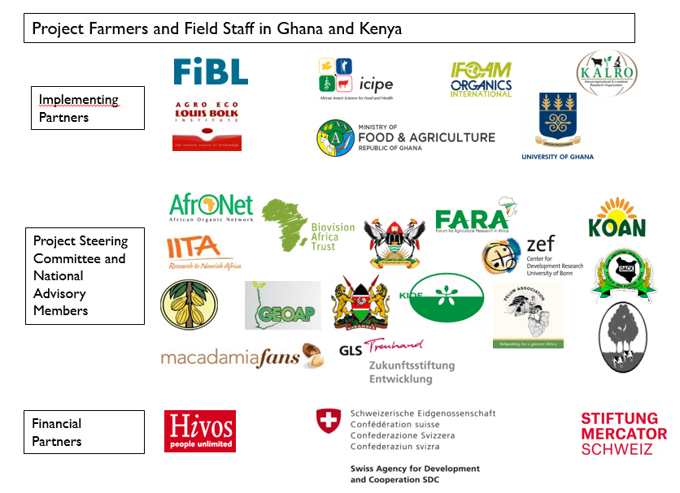

Über das FiBL
Das Forschungsinstitut für biologischen Landbau FiBL ist eine der weltweit führenden Forschungseinrichtungen im Bereich Biolandwirtschaft. Die Stärken des FiBL sind interdisziplinäre Forschung, gemeinsame Innovationen mit Landwirt*innen und der Lebensmittelbranche sowie ein rascher Wissenstransfer. Der FiBL Gruppe gehören derzeit FIBL Schweiz (gegründet 1973), FiBL Deutschland (2001), FiBL Österreich (2004), OEMKI (ungarisches Forschungsinstitut für biologischen Landbau, 2011), FiBL Frankreich (2017) und das gemeinsam von den fünf nationalen Instituten getragene FiBL Europe (2017) an. An den verschiedenen Standorten sind rund 280 Mitarbeitende tätig. www.fibl.org

